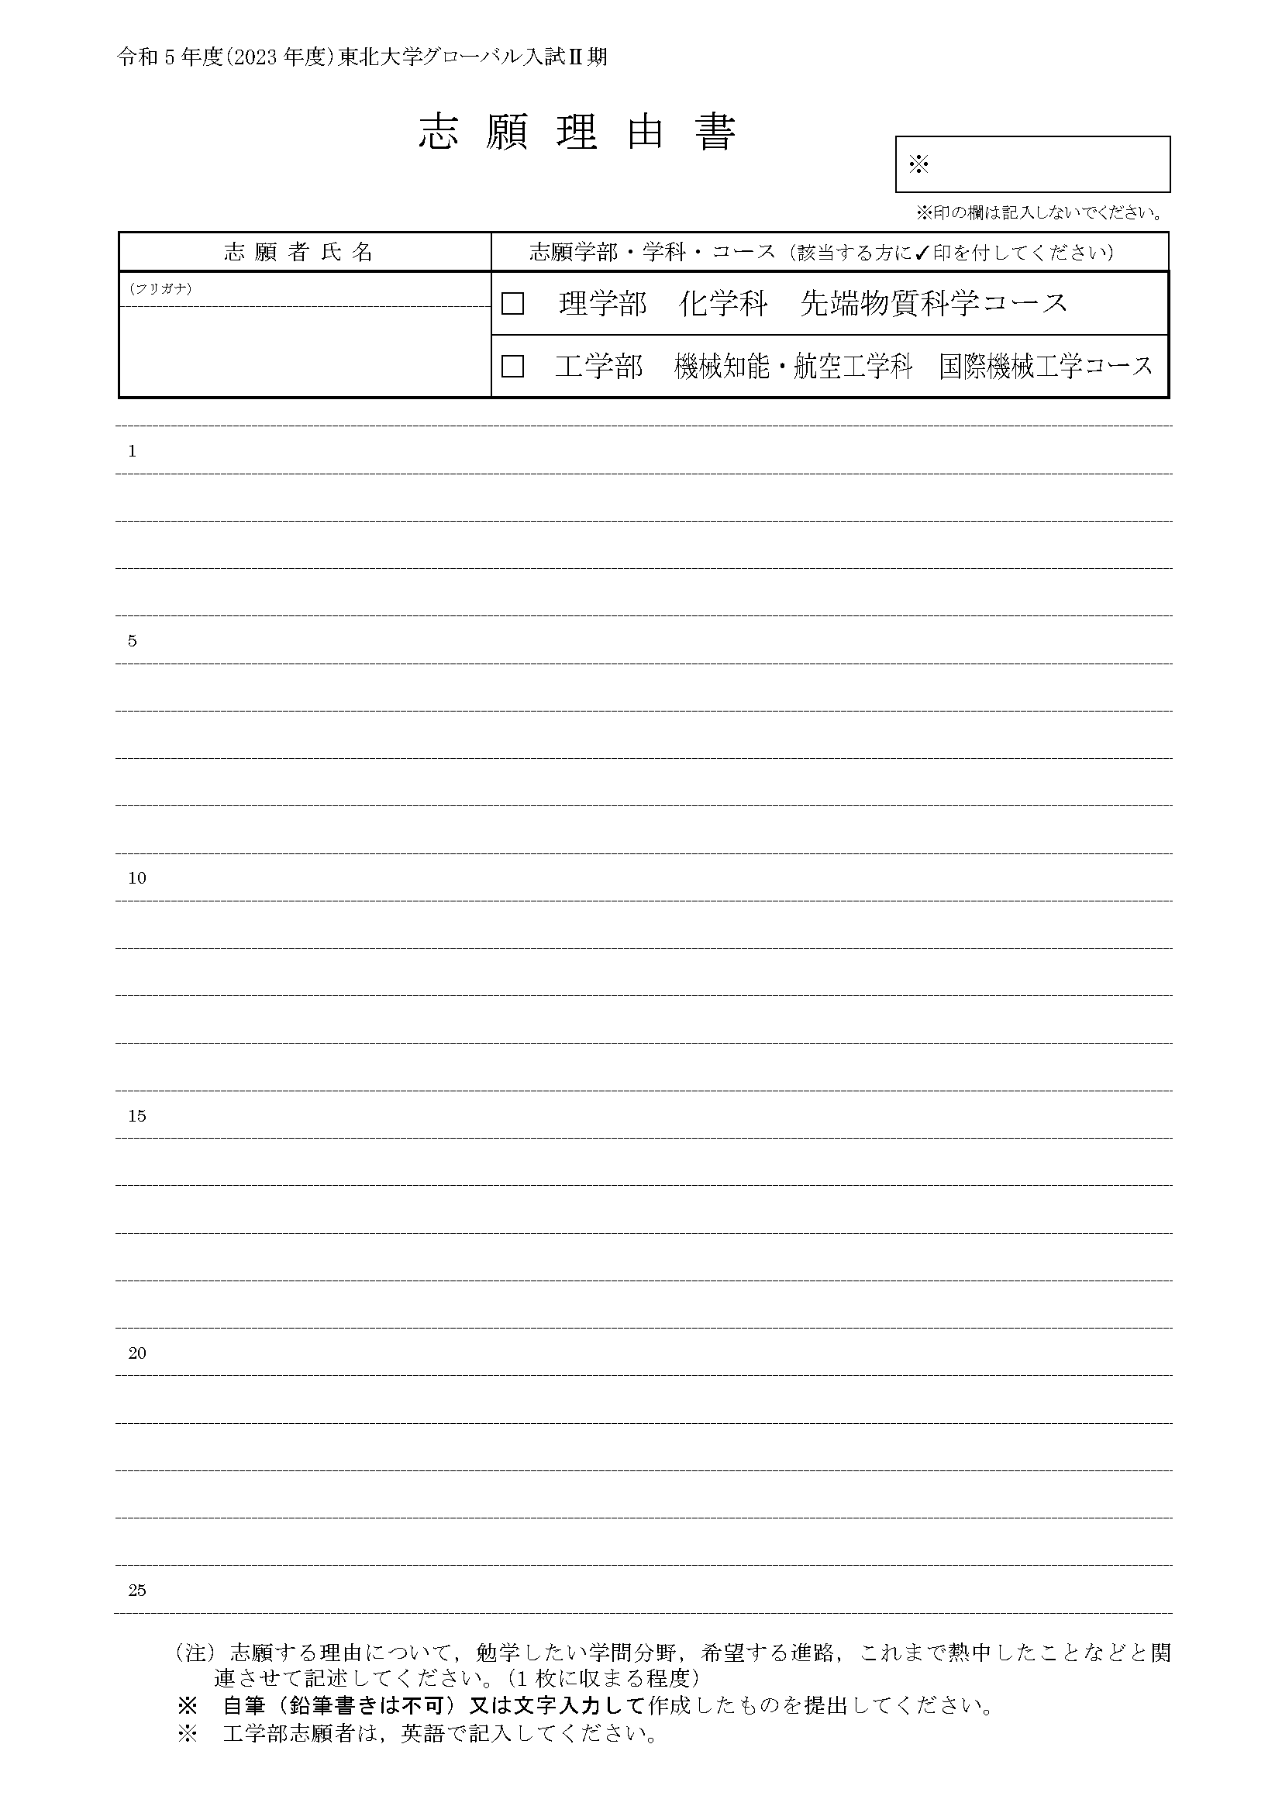

令和6年度（2024年度）東北大学グローバル入試Ⅱ期